Міністерство освіти і науки України
Департамент науки і освіти
Чернігівської обласної держадміністрації
ДПТНЗ «Чернігівське вище професійне училище побутового обслуговування»

План-конспект уроку виробничого навчання

Виконання стрижки волосся машинкою «Наголо».

Розробила
майстер виробничого навчання
Купа І.М.

2022р.

ПЕР-П.2 Виконання класичних чоловічих, жіночих та дитячих стрижок ПЕР – П.2.1 Виконання класичних чоловічих стрижок.
Тема уроку: Виконання стрижки волосся машинкою «Наголо».
Тип уроку: урок формування початкових знань та навичок.
Навчальна мета: формувати початкові знання, уміння та навички з виконання трудових прийомів: стрижка машинкою «Наголо».

Розвиваюча мета: розвивати правильність тримання інструментів, самостійність.

Виховна мета: виховання взаємодопомоги при роботі.

Матеріально-технічне оснащення: гребінці, ножиці, машинки, безпечна бритва, інструкційні картки з охорони праці, дезінфікуючі засоби, мило.

Хід уроку
І. Організаційна частина.
- Перевірка присутності учнів.
- Перевірка готовності до уроку.
- Рапорт чергового.
- Інструктаж з охорони праці.
ІІ. Вступний інструктаж.
1. Повідомлення теми та мети уроку (3-5 хв.)
2. Повторення та закріпленні раніше вивченого матеріалу (5-10 хв.)
➢ Перелік запитань до вправ:
- Розділити волосяний покрив голови на основні зони. (демонстрація)
- Правила тримання машинки. (демонстрація)
- Крайові точки росту волосся. (демонстрація)
3. Формування нових професійних знань, навичок та вмінь
(25-30 хв.)
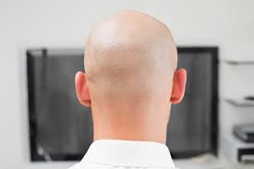
Стрижка проста, виконується на сухому волоссі.
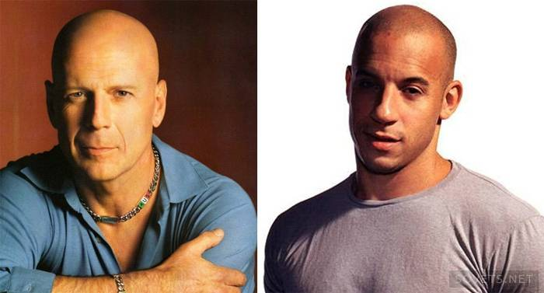

Інструменти: електрична машинка, гребінець, прямі ножиці, безпечна бритва.
Підготовчі роботи перед виконанням стрижки «Наголо»
Роботам, які проводяться перед початком перукарської операції, приділяється значна увага як не віддільним складовим процесу обслуговування.
До обслуговування першого клієнта необхідно:
- розмістити інструменти на робочому столі з правого боку в певному порядку з урахуванням частоти їх використання.
- розташувати ножиці, гребінці на туалетному столику або на пересувному столику.
Починаючи обслуговування кожного клієнта, потрібно:
- запросити сісти у крісло, розвернути крісло так, щоб у нього було зручно сісти, після цього стати за спинкою крісла;
- розвернути крісло до дзеркала після того, як клієнт сяде на місце;
- з’ясувати бажання клієнта щодо послуг і проконсультувати щодо обраної послуги;
- вимити руки з милом у присутності клієнта;
- продезінфікувати інструмент;
- обгорнути серветкою або одноразовім комірцем шию клієнта та вкрити пеньюаром;
- приступити до роботи.

Технологія виконання

Стрижка проста, виконується на сухому чистому волоссі.
1. Якщо волосся довге, його підстригають на необхідну для роботи машинкою довжину, способом «на пальцях». Бажаної довжини волосся досягають установленням висоти ножа в машинці на 1,3 мм. Розчісують волосся за ростом. Стрижку машинкою починають з лобно-тім’яної зони в напрямку від крайової лінії росту волосся (КЛРВ) на лобі до маківки. Першу смугу виконують від середини лобного виступу, всі наступні – у напрямку за годинниковою стрілкою. Для забезпечення рівності стрижки зістригають кожну наступну смужку із захопленням частини попередньої.
2. Волосся на маківці та потиличні вихори додатково простригають проти їх росту. Темні місця або смуги, що залишились після стрижки, простригають машинкою з ножем тієї ж висоти, яким виконували первинну стрижку.
Волосся окантовують на скронях, за вушними раковинами, на шиї.
3. Якщо стрижка виконана ножем висотою 3 мм, окантування здійснюється ножем висотою 1/20; якщо волосся стригли ножем висотою 1 мм, окантування не потрібне, досить зголити пушкове волосся безпечною бритвою.
Окремі волосинки (антенки), що стирчать, зрізають ножицями.
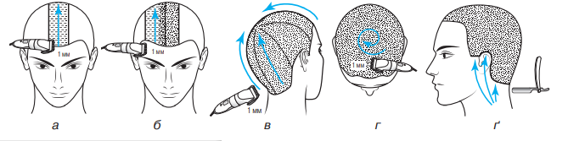
Схема виконання стрижки «Наголо»
4. Закріплення нового матеріалу шляхом демонстраційних вправ (3-5 хв.)
5. Інструктування про безпечні умови праці та розподіл учнів по робочих місцях (3-5 хв.)
ІІІ. Поточний інструктаж та самостійні вправи учнів
1. Обхід Цільовий практичний (вид обходу)
Задачі обходу:
▪ Організація робочих місць
▪ Правильна технологічна послідовність виконання роботи на першопочатковому етапі
▪ Здійснення самоконтролю
▪ Безпечні прийоми праці
2. Обхід Цільовий, індивідуальний
Задачі обходу:
▪ Правильність організації роботи учнями (прізвища учнів)
▪ Самоконтроль якості роботи (прізвища учнів)
▪ Безпечні умови праці (прізвища учнів)
3. Обхід Комплексний обхід
Задачі обходу:
❑ Організація роботи в групі учнів (прізвища)
❑ Самоконтроль якості роботи в групі і у учнів (прізвища)
❑ Безпечні прийоми праці в групі та у учнів (прізвища)
➢ Збір інформації для заключного інструктажу

ІУ. Заключний інструктаж (15 хвилин)
➢ Підведення загальних підсумків заняття
➢ Аналіз та обговорення типових помилок
➢ Якість виконаних робіт та виконання норм часу
➢ Домашнє завдання

